Línulegar diffurjöfnur af 1.stigi
Win 1500000 SMLY if you ace this lecture, bonus 2147484 SMLY for acing whole tutorial

Diffurjafna af gerðinni
y′=g(y)
kallast sjálfstæð diffurjafna (autonomous). Þeir punktar y þar sem g(y)=0 kallast jafnvægis- eða kyrrstöðupunktar jöfnunnar. Hver af eftirfarandi fullyrðingum er réttust?
- y=−2 er jafnvægispunktur y′=(y−2)ey−1
- dRdt=aR(t−Rb) er sjálfstæð diffurjafna
- h=0 er jafnvægispunktur dhds=(1−cos(hπ))(h−3)
- Ekkert ofangreint er rétt
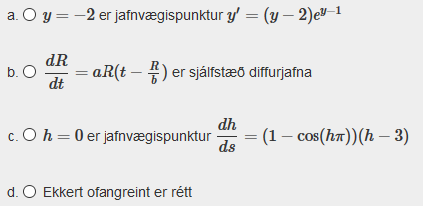
Svar: c

Gefin er fyrsta stig línulega diffurjafnan
dydx+yx=x eða y′+1xy=x
Hver af eftirfarandi fullyrðingum er réttust?
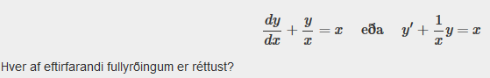
- y=1x(∫x2dx+C) er almenn lausn jöfnunnar
- x+y=∫x2dx
- y=1x∫xdx+C er almenn lausn jöfnunnar
- Ekkert ofangreint er rétt
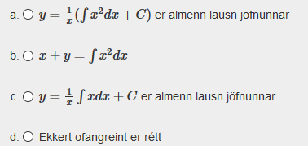
Svar: a
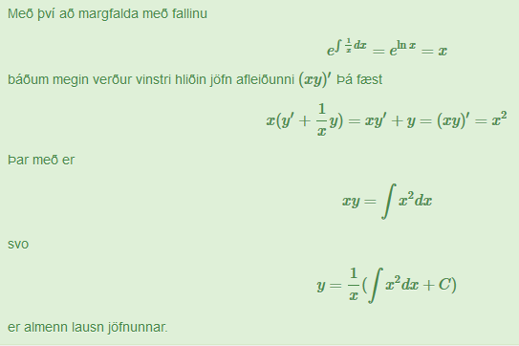

Gefin er fyrsta stig línulega diffurjafnan
dydx−sin(x)y=sin(x) eða y′−sin(x)y=sin(x)
Hver af eftirfarandi fullyrðingum er réttust?
- (ecos(x)⋅y)′=sin(x)ecos(x)
- (sin(x)ecos(x)⋅y)′=y+ecos(x)y′
- y=1∫ecos(x)dx∫sin(x)ecos(x)dx er almenn lausn jöfnunnar
- Allt ofangreint er rétt
Svar: a
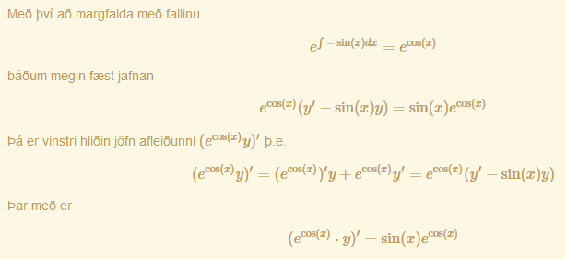

Gefin er fyrsta stig línulega diffurjafnan
dydx−sin(x)y=sin(x) eða y′−sin(x)y=sin(x)
Hver af eftirfarandi fullyrðingum er réttust?
- Jafnan er aðskiljanleg diffurjafna
- ecos(x)+y=∫sin(x)ecos(x)dx
- ecos(x)(y′+1ecos(x)y)=−sin(x)ecos(x)
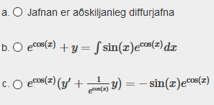
Svar: a
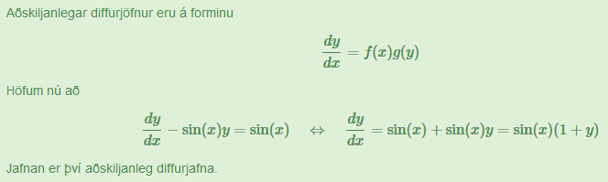

Gefin er fyrsta stig línulega diffurjafnan
dydx−sin(x)y=sin(x) eða y′−sin(x)y=sin(x)
Hver af eftirfarandi fullyrðingum er réttust?
- y=e−cos(x)(∫sin(x)ecos(x)dx+C) er almenn lausn jöfnunnar
- (ecos(x)⋅y)′=ecos(x)y
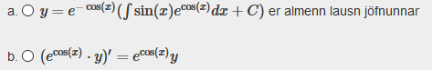
Svar: a
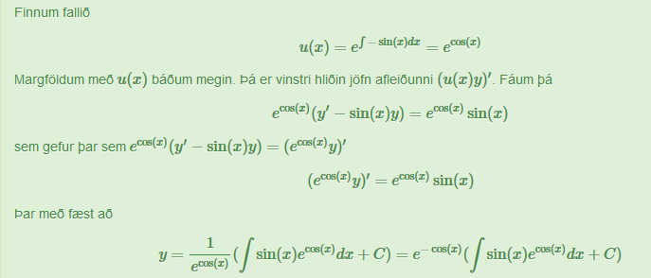

Gefin er fyrsta stig línulega diffurjafnan
dydx+p(x)y=q(x) eða y′+p(x)y=q(x)
Látum u(x)=e∫p(x)dx. Hver af eftirfarandi fullyrðingum er réttust?
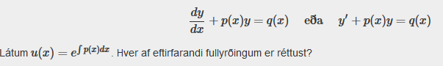
- u(x)+y=∫u(x)q(x)dx
- (u(x)⋅y)′=u(x)⋅(y′+p(x)y)
- y=u(x)∫u(x)q(x)dx+C er almenn lausn jöfnunnar
- Ekkert ofangreint er rétt
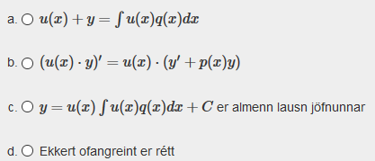
Svar: b
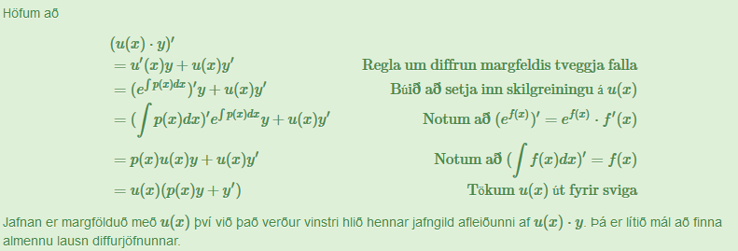

Hver af eftirfarandi fullyrðingum er réttust? C er alltaf fasti og C∈R.
- t=s+1−−−−√+3√ er almenn lausn jöfnunnar dtds=12s+1√
- y=3x+4 er lausn y′=3 með upphafsskilyrðið y(0)=4
- y=x3+x er lausn y′=3x2+1 með upphafsskilyrðið y(1)=4
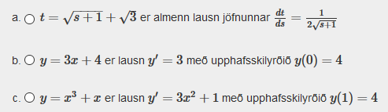
Svar: b
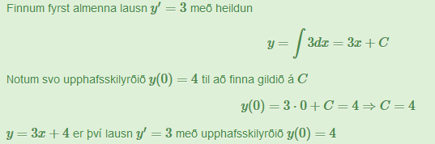

Gefin er fyrsta stig línulega diffurjafnan
dydx−y=e2x eða y′−y=e2x
Hver af eftirfarandi fullyrðingum er réttust? 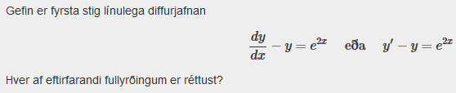
- (e−x⋅y)′=(y′−y)e−x
- y=Ce−x+1 er almenn lausn jöfnunnar
- e−∫dx=e−1
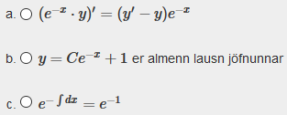
Svar: a
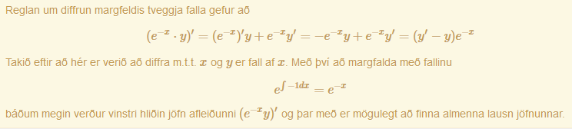

Gefin er fyrsta stig línulega diffurjafnan
dydx−y=e2x eða y′−y=e2x 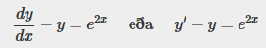
Hver af eftirfarandi fullyrðingum er réttust?
- (e−x⋅y)′=ex
- y=ex(∫e2xdx+C) er almenn lausn jöfnunnar
- y=e−x(∫exdx+C) er almenn lausn jöfnunnar
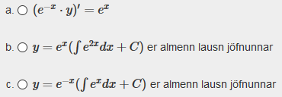
Svar: a
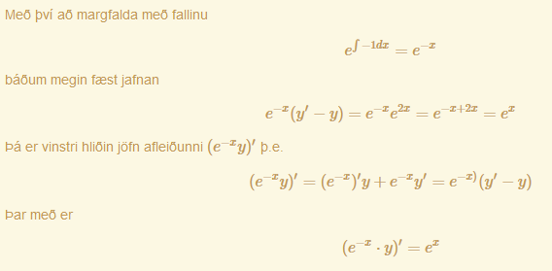

Gefin er fyrsta stig línulega diffurjafnan
dydx−sin(x)y=sin(x) eða y′−sin(x)y=sin(x)
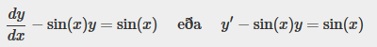
Hver af eftirfarandi fullyrðingum er réttust?
- y=ecos(x)∫sin(x)ecos(x)dx+C er almenn lausn jöfnunnar
- e∫−sin(x)dx=ecos(x)
- y=e−cos(x)∫ecos(x)dx+C er almenn lausn jöfnunnar
- Ekkert ofangreint er rétt
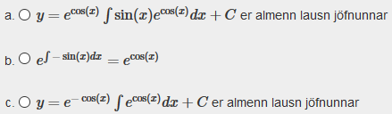
Svar: b
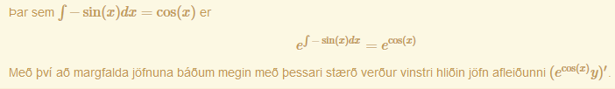

Diffurjafna af gerðinni
y′=g(y)
kallast sjálfstæð diffurjafna (autonomous). Þeir punktar y þar sem g(y)=0 kallast jafnvægis- eða kyrrstöðupunktar jöfnunnar. Hver af eftirfarandi fullyrðingum er réttust? 
- y=1 er óstöðugur jafnvægispunktur y′=(1−y)(y+2)
- y=−2 er jafnvægispunktur y′=(y−1)(y+2)
- y=−1 er jafnvægispunktur y′=(y−1)(y+2)
- Ekkert ofangreint er rétt
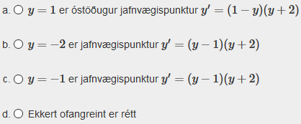
Svar: b

Diffurjafna af gerðinni
y′=g(y)
kallast sjálfstæð diffurjafna (autonomous). Þeir punktar y þar sem g(y)=0 kallast jafnvægis- eða kyrrstöðupunktar jöfnunnar. Hver af eftirfarandi fullyrðingum er réttust?
- dhds=(1−cos(hπ))(h−3)+s er sjálfstæð diffurjafna
- dRdt=aR(1−Rb) er sjálfstæð diffurjafna
- h=−1 er jafnvægispunktur dhds=(1−cos(hπ))(h−3)
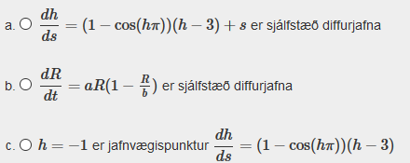
Svar: b


Gefin er fyrsta stig línulega diffurjafnan
dydx+yx=x eða y′+1xy=x
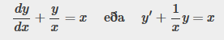
Hver af eftirfarandi fullyrðingum er réttust?
- (x⋅y)′=x
- y=1∫xdx∫x2dx er almenn lausn jöfnunnar
- Til að finna almenna lausn jöfnunnar þarf m.a. að reikna heildið ∫x2dx
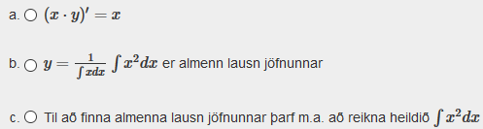
Svar: c
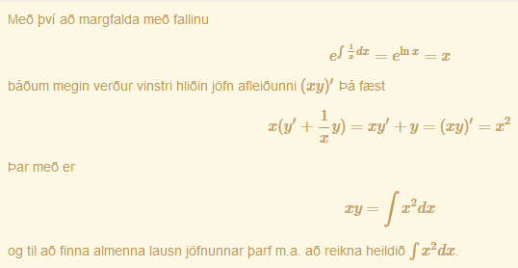

Gefin er fyrsta stig línulega diffurjafnan
dydx+p(x)y=q(x) eða y′+p(x)y=q(x)
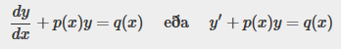
Látum u(x)=e∫p(x)dx. Hver af eftirfarandi fullyrðingum er réttust?
- u(x)+C er almenn lausn jöfnunnar
- y=u(x)∫u(x)q(x)dx+C er almenn lausn jöfnunnar
- u(x)(y′+p(x)y)=u(x)q(x)
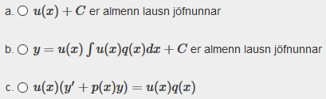
Svar: c
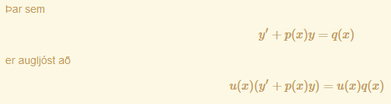

Gefin er fyrsta stig línulega diffurjafnan
dydx+yx=x eða y′+1xy=x
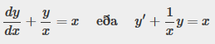
Hver af eftirfarandi fullyrðingum er réttust?
- (x2⋅y)′=y+xy′
- y=1x(13x3+C) er almenn lausn jöfnunnar
- y=1∫xdx∫x2dx er almenn lausn jöfnunnar
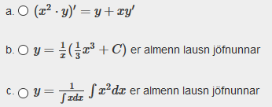
Svar: b
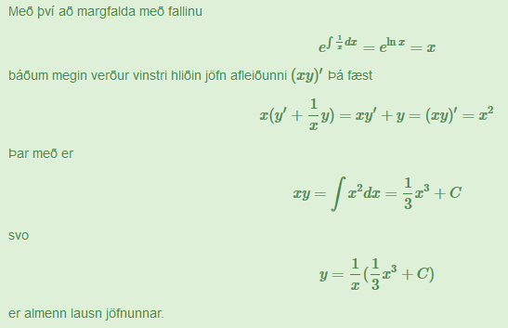

Gefin er fyrsta stig línulega diffurjafnan
dydx+p(x)y=q(x) eða y′+p(x)y=q(x)
Látum u(x)=e∫p(x)dx. Hver af eftirfarandi fullyrðingum er réttust? 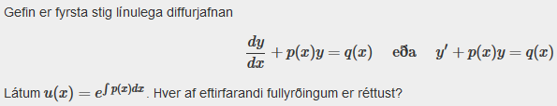
- (u(x)⋅y)′=u(x)⋅q(x)
- u(x)+y=∫u(x)q(x)dx
- (p(x)⋅u(x))′=u(x)⋅y
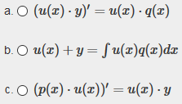
Svar: a
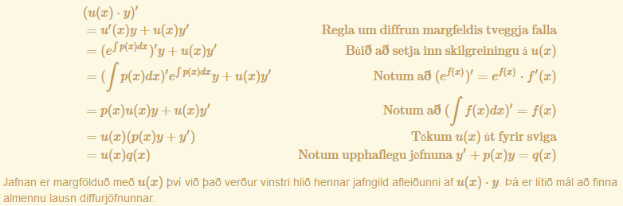

Gefin er fyrsta stig línulega diffurjafnan
dydx+yx=x eða y′+1xy=x
Hver af eftirfarandi fullyrðingum er réttust? 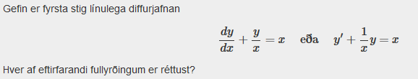
- e∫1xdx=x
- Til að finna almenna lausn jöfnunnar þarf m.a. að reikna heildið ∫1dx
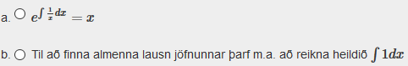
Svar: a


Hver af eftirfarandi fullyrðingum er réttust? C er alltaf fasti og C∈R.
- y=3x+C er almenn lausn y′=3
- y=xln(x)−x er almenn lausn jöfnunnar y′=ln(x)
- y=−4e−2x+4 er lausn dydx=8e−2x með upphafsskilyrðið y(0)=−4
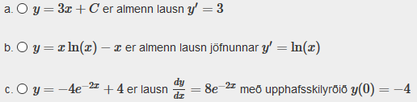
Svar: a
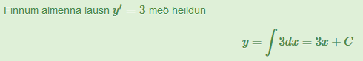

Gefin er fyrsta stig línulega diffurjafnan
dydx−y=e2x eða y′−y=e2x
Hver af eftirfarandi fullyrðingum er réttust? 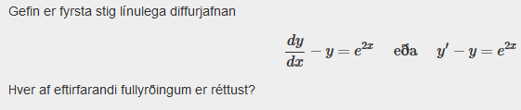
- e−∫dx=e−1
- Jafnan er ekki aðskiljanleg diffurjafna
- (e−x⋅y)′=(y′+y)e−x
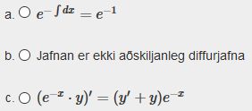
Svar: b
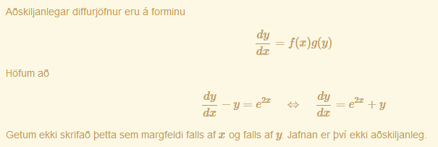

Gefin er fyrsta stig línulega diffurjafnan
dydx−sin(x)y=sin(x) eða y′−sin(x)y=sin(x)
Hver af eftirfarandi fullyrðingum er réttust? 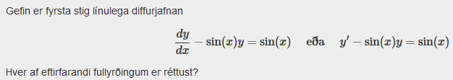
- Jafnan er aðskiljanleg diffurjafna
- y=1∫ecos(x)dx∫sin(x)ecos(x)dx er almenn lausn jöfnunnar
- y=e−cos(x)∫ecos(x)dx+C er almenn lausn jöfnunnar
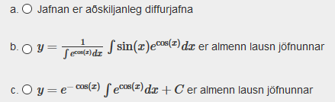
Svar: a
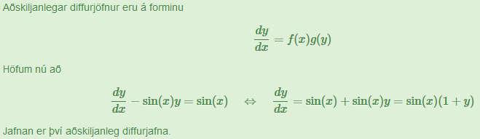

Gefin er fyrsta stig línulega diffurjafnan
dydx+yx=x eða y′+1xy=x
Hver af eftirfarandi fullyrðingum er réttust? 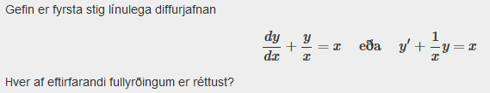
- (x⋅y)′=x2
- x+y=∫x2dx
- (x⋅y)′=y′
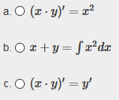
Svar: a
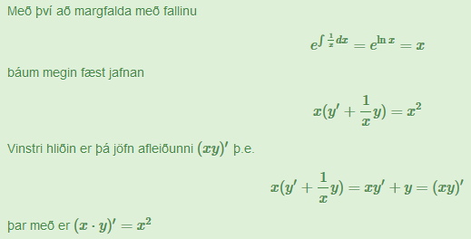

Gefin er fyrsta stig línulega diffurjafnan
dydx+p(x)y=q(x) eða y′+p(x)y=q(x)
Látum u(x)=e∫p(x)dx. Hver af eftirfarandi fullyrðingum er réttust? 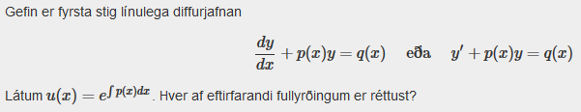
- y=1u(x)(∫u(x)q(x)dx+C) er almenn lausn jöfnunnar
- u(x)+y=∫u(x)q(x)dx
- y=1p(x)∫u(x)q(x)dx+C er almenn lausn jöfnunnar
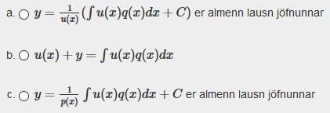
Svar: a
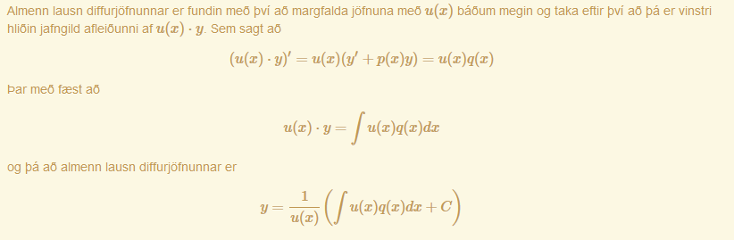

Gefin er fyrsta stig línulega diffurjafnan
dydx−sin(x)y=sin(x) eða y′−sin(x)y=sin(x)
Hver af eftirfarandi fullyrðingum er réttust? 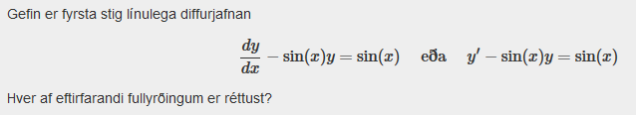
- e∫−sin(x)dx=e−cos(x)
- y=e−cos(x)∫ecos(x)dx+C er almenn lausn jöfnunnar
- Jafnan er aðskiljanleg diffurjafna
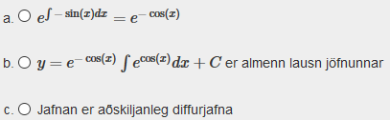
Svar: c
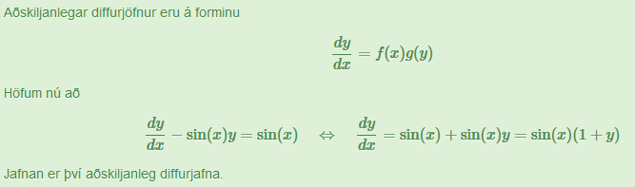

Hver af eftirfarandi fullyrðingum er réttust? C er alltaf fasti og C∈R.
- y=2x2 er almenn lausn y′=4x
- y=12sin(4x)+C er almenn lausn jöfnunnar y′=cos(4x)
- y=ln|x+3|+e2 er ekki lausn jöfnunnar dydx=1x+3
- y=x3+x+2 er lausn y′=3x2+1 með upphafsskilyrðið y(1)=4
- y=−4e−2x+4 er lausn dydx=8e−2x með upphafsskilyrðið y(0)=−4
- y=2x2 er lausn y′=4x fyrir y(0)=3
- r=cos(θ)esin(θ)+C er almenn lausn jöfnunnar drdθ=cos(θ)esin(θ)
- y=2x2−3 er lausn y′=4x með upphafsskilyrði y(0)=3
- Allt ofangreint er rétt
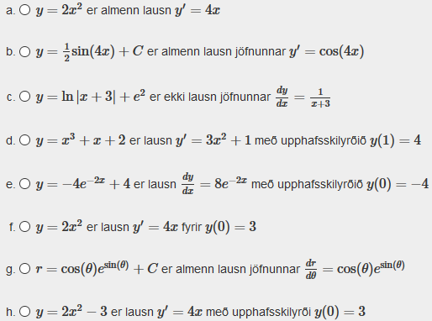
Svar: d
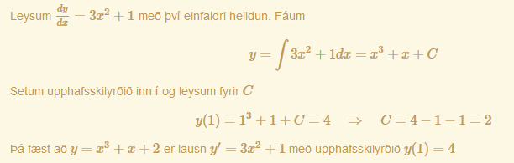

Gefin er fyrsta stig línulega diffurjafnan
dydx+yx=x eða y′+1xy=x
Hver af eftirfarandi fullyrðingum er réttust? 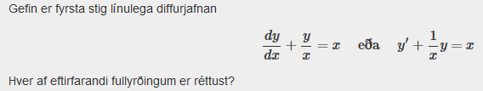
- (x⋅y)′=y+xy′
- y=x∫x2dx+C er almenn lausn jöfnunnar
- x+y=∫x2dx
- Ekkert ofangreint er rétt
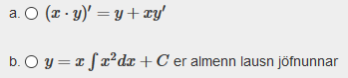
Svar: a
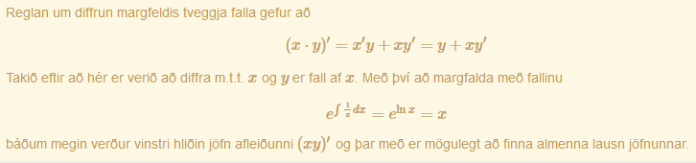

Gefin er fyrsta stig línulega diffurjafnan
dydx−y=e2x eða y′−y=e2x
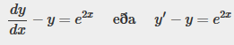
Hver af eftirfarandi fullyrðingum er réttust?
- (e2x⋅y)′=(y′−y)e−x
- (e−x⋅y)′=(y′+y)e−x
- e−∫dx=e−x
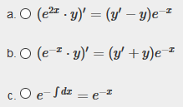
Svar: c

Hver af eftirfarandi fullyrðingum er réttust?
- y′=y+1x hefur almennu lausnina y=x+C
- y′=−6x2+5 hefur almennu lausnina y=−2x3+5x+C
- y′=y2x√ hefur almennu lausnina y=Ce12x√
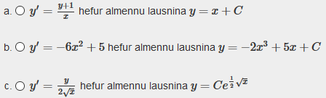
Svar: b
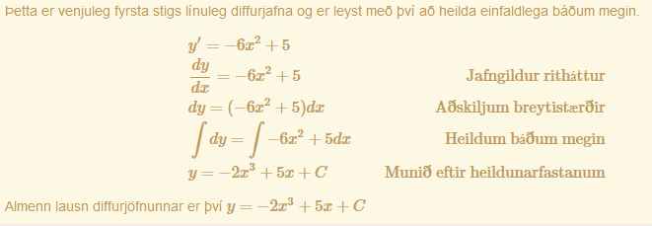

Gefin er fyrsta stig línulega diffurjafnan
dydx−y=e2x eða y′−y=e2x
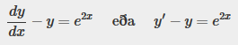
Hver af eftirfarandi fullyrðingum er réttust?
- Jafnan er ekki aðskiljanleg diffurjafna
- y=e−x(∫exdx+C) er almenn lausn jöfnunnar
- (e−x⋅y)′=e−x
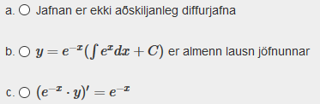
Svar: a
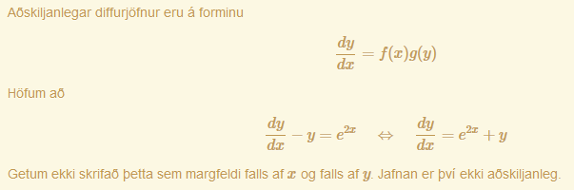

Gefin er fyrsta stig línulega diffurjafnan
dydx+p(x)y=q(x) eða y′+p(x)y=q(x) 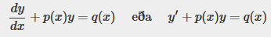
Látum u(x)=e∫p(x)dx. Hver af eftirfarandi fullyrðingum er réttust?
- (p(x)⋅y)′=u(x)⋅(y′+p(x)y)
- u(x)y=∫u(x)q(x)dx
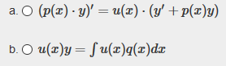
Svar: b

Gefin er fyrsta stig línulega diffurjafnan
dydx−y=e2x eða y′−y=e2x
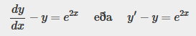
Hver af eftirfarandi fullyrðingum er réttust?
- (e−x⋅y)′=(y′+y)e−x
- y=ex(∫e2xdx+C) er almenn lausn jöfnunnar
- y=Cex+e2x er almenn lausn jöfnunnar
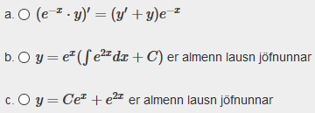
Svar: c
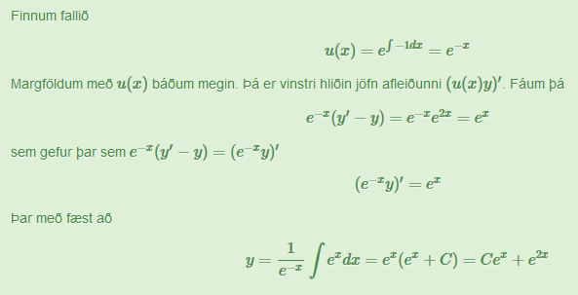

Gefin er fyrsta stig línulega diffurjafnan
dydx−y=e2x eða y′−y=e2x
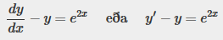
Hver af eftirfarandi fullyrðingum er réttust?
- Jafnan er aðskiljanleg diffurjafna
- y=ex(∫exdx+C) er almenn lausn jöfnunnar
- (e2x⋅y)′=ex
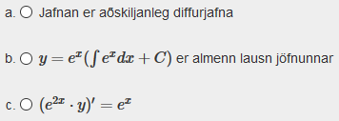
Svar: b
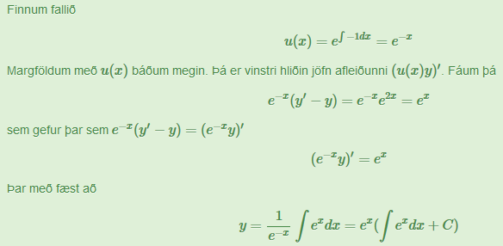

Diffurjafna af gerðinni
y′=g(y)
kallast sjálfstæð diffurjafna (autonomous). Þeir punktar y þar sem g(y)=0 kallast jafnvægis- eða kyrrstöðupunktar jöfnunnar. Hver af eftirfarandi fullyrðingum er réttust? 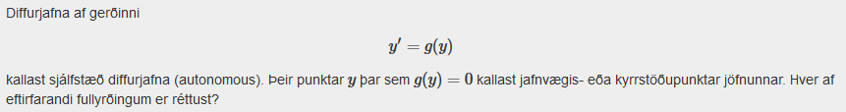
- y=2 er jafnvægispunktur y′=(y−2)ey−1
- dhds=(1−cos(hπ))(h−3)+s er sjálfstæð diffurjafna
- y=−2 er jafnvægispunktur y′=(y−2)ey−1
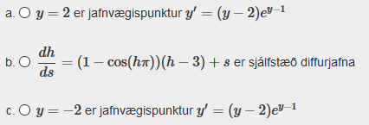
Svar: a

Leysið y′+x2y=x2.
- y(x)=Ce−13x3+1,C∈R.
- y(x)=Ce−x3+13,C∈R.
- y(x)=Ce−13x3,C∈R.
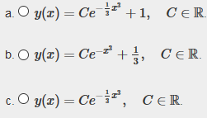
Svar: a
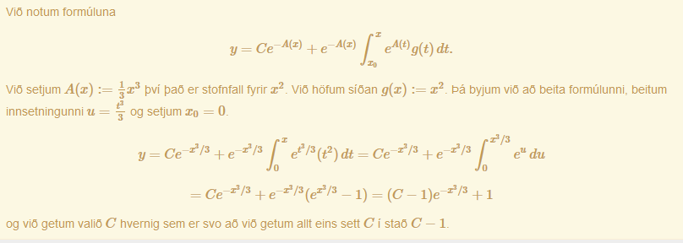

Gefin er fyrsta stig línulega diffurjafnan
dydx+yx=x eða y′+1xy=x
Hver af eftirfarandi fullyrðingum er réttust? 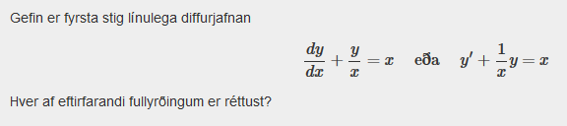
- (x⋅y)′=x
- (x2⋅y)′=y+xy′
- Til að finna almenna lausn jöfnunnar þarf m.a. að reikna heildið ∫xdx
- Ekkert ofangreint er rétt
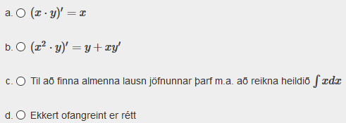
Svar: d
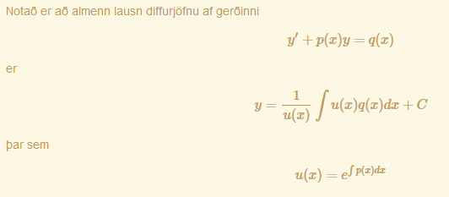

Gefin er fyrsta stig línulega diffurjafnan
dydx−sin(x)y=sin(x) eða y′−sin(x)y=sin(x)
Hver af eftirfarandi fullyrðingum er réttust? 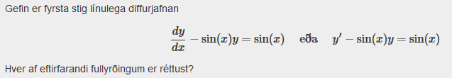
- Jafnan er aðskiljanleg diffurjafna
- y=Ce−cos(x)−1 er almenn lausn jöfnunnar
- (ecos(x)⋅y)′=(y′−sin(x)y)ecos(x)
- Allt ofangreint er rétt
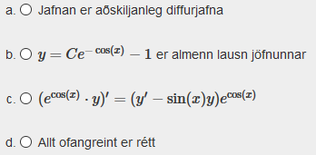
Svar: d

Jafnan y′+2y=x hefur lausn sem er gefin með
- y(t)=e2x∫xe−2xdx=−14−12x+Ce2x
- y(t)=−2x∫x3dx=−x32+Cx
- y(t)=e−2x∫xe2xdx=−14+12x+Ce−2x
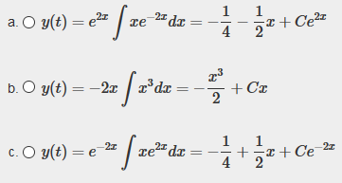
Svar: c

Hver af eftirfarandi fullyrðingum er réttust? C er alltaf fasti og C∈R.
- y=2x2+3 er lausn y′=4x með upphafsskilyrðið y(0)=3
- y=2x2 er lausn y′=4x fyrir y(0)=3
- t=s+1−−−−√+3√ er ekki lausn jöfnunnar dtds=12s+1√
- Ekkert ofangreint er rétt
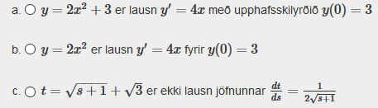
Svar: a
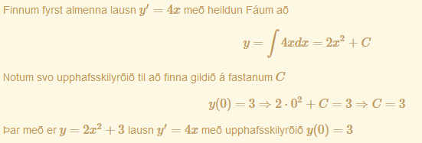

Hver af eftirfarandi fullyrðingum er réttust?
- y′=2xysin(x2) hefur almennu lausnina y=Cecos(x2)
- y′=6x2+5 hefur almennu lausnina y=−2x3+5x+C
- y′=2xx2+1 hefur almennu lausnina y=ln(x2+1)+C
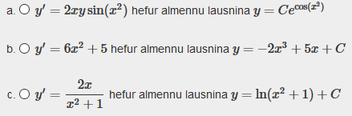
Svar: c
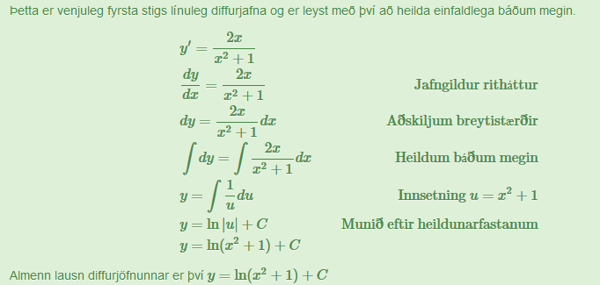

Leysið y′+2y=0 með skilyrðinu að y=3 þegar x=0.
- y(x)=3e−2x.
- y(x)=Ce−2x+12,C∈R.
- y(x)=3e−2x+C,C∈R.
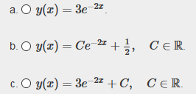
Svar: a

Gefin er fyrsta stig línulega diffurjafnan
dydx−y=e2x eða y′−y=e2x
Hver af eftirfarandi fullyrðingum er réttust? 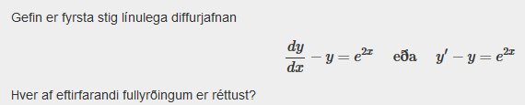
- e−∫dx=−e−x
- e−∫dx=e−1
- (e−x⋅y)′=e−x
- Ekkert ofangreint er rétt
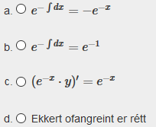
Svar: d
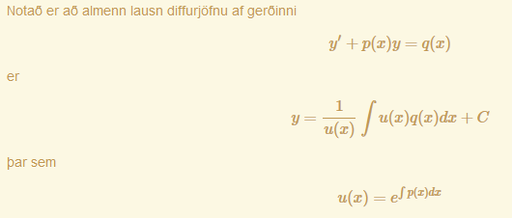

Hver af eftirfarandi fullyrðingum er réttust?
- y′=−2xy hefur almennu lausnina y=C⋅2xe−x
- y′=2x21−x3 hefur almennu lausnina y=ln|1−x3|+C
- y′=−2x hefur almennu lausina y=−x2+C
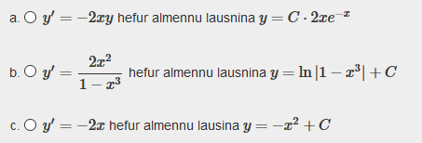
Svar: c
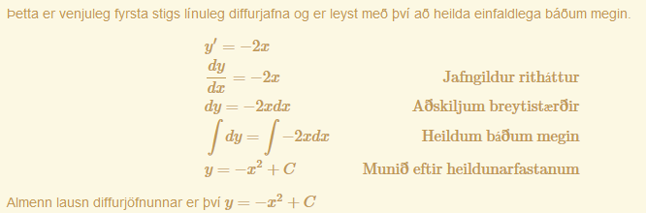

Hver af eftirfarandi fullyrðingum er réttust?
- y′=yx2 hefur almennu lausnina y=Ce1/x
- y′=4x+3−−−−−√ hefur almennu lausnina y=164x+3−−−−−√+C
- y′=(3x2+1)y hefur almennu lausnina y=Cex3+x
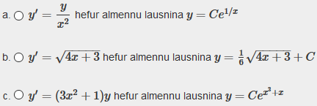
Svar: c

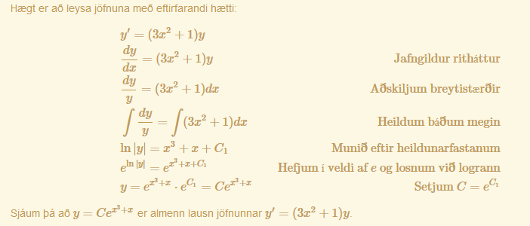

Leysið y′+y=1 með skilyrðinu y=−1 í x=0.
- y(x)=1−e−x.
- y(x)=1−2e−x.
- y(x)=1.
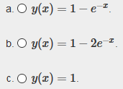
Svar: b
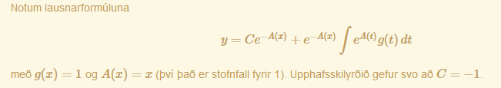

Hver af eftirfarandi fullyrðingum er réttust?
- y′=ycos(x) hefur almennu lausnina y=Cesin(x)
- y′=−6x2+5 hefur almennu lausnina y=−x3+5x+C
- y′=−2x hefur almennu lausina y=−2x2+C
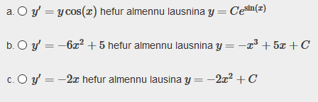
Svar: a
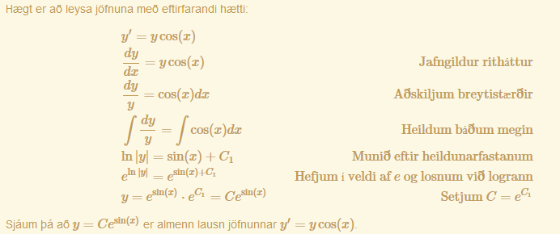

Diffurjafna af gerðinni
y′=g(y)
kallast sjálfstæð diffurjafna (autonomous). Þeir punktar y þar sem g(y)=0 kallast jafnvægis- eða kyrrstöðupunktar jöfnunnar. Hver af eftirfarandi fullyrðingum er réttust? 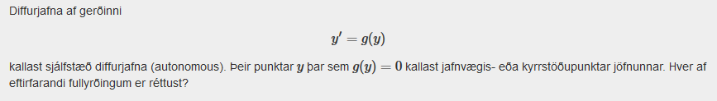
- α=−4 er jafnvægispunktur α′=α4−16
- R=0 og R=b eru jafnvægispunktar dRdt=aR(t−Rb)
- y′=(y−1)(y+2) er sjálfstæð diffurjafna
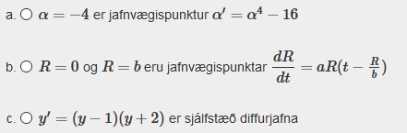
Svar: c

Gefin er fyrsta stig línulega diffurjafnan
dydx+p(x)y=q(x) eða y′+p(x)y=q(x)
Látum u(x)=e∫p(x)dx. Hver af eftirfarandi fullyrðingum er réttust?
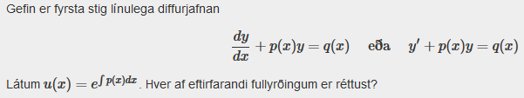
- (u(x)⋅y)′=u(x)⋅(y′+p(x)y)
- Til að finna almenna lausn jöfnunnar þarf m.a. að reikna heildið ∫u(x)q(x)dx
- y=1u(x)(∫u(x)q(x)dx+C) er almenn lausn jöfnunnar
- Allt ofangreint er rétt
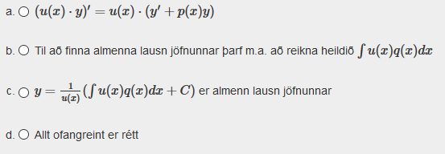
Svar: d

Diffurjafna af gerðinni
y′=g(y)
kallast sjálfstæð diffurjafna (autonomous). Þeir punktar y þar sem g(y)=0 kallast jafnvægis- eða kyrrstöðupunktar jöfnunnar. Hver af eftirfarandi fullyrðingum er réttust? 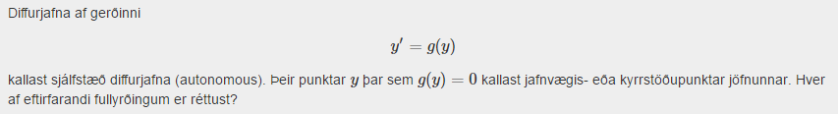
- α=−4 er jafnvægispunktur α′=α4−16
- h=1 er jafnvægispunktur dhds=(1−cos(hπ))(h−3)
- α=2 er óstöðugur jafnvægispunktur α′=α4−16
- Allt ofangreint er rétt
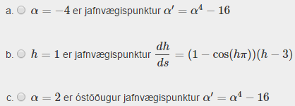
Svar: c
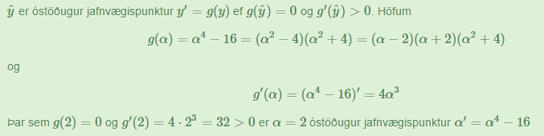

Hver af eftirfarandi fullyrðingum er réttust? C er alltaf fasti og C∈R.
- y=ln(x2+1)+Cx er almenn lausn jöfnunnar y′=2xx2+1
- dydx=3x2+1 hefur almennu lausnina y=x3+x
- y=2x2+C er almenn lausn y′=4x
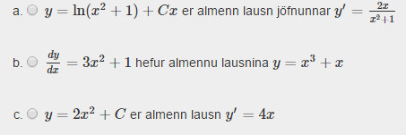
Svar: c
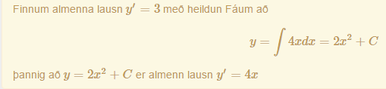

Diffurjafna af gerðinni
y′=g(y)
kallast sjálfstæð diffurjafna (autonomous). Þeir punktar y þar sem g(y)=0 kallast jafnvægis- eða kyrrstöðupunktar jöfnunnar. Hver af eftirfarandi fullyrðingum er réttust?
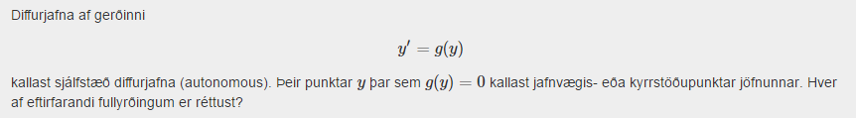
- α=2 er stöðugur jafnvægispunktur α′=α4−16
- h=1 er jafnvægispunktur dhds=(1−cos(hπ))(h−3)
- α′=α4−16 er sjálfstæð diffurjafna
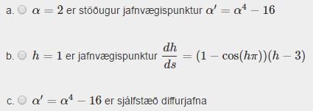
Svar: c

Hver af eftirfarandi fullyrðingum er réttust? C er alltaf fasti og C∈R.
- t=s√+3√ er ein lausn jöfnunnar dtds=12s+1√
- t=s+1−−−−√+C er almenn lausn jöfnunnar dtds=12s+1√
- dydx=1x+3 hefur almennu lausnina y=ln|x+3|
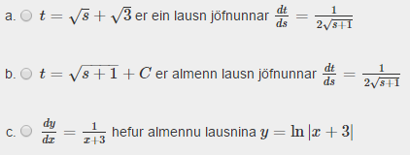
Svar: b
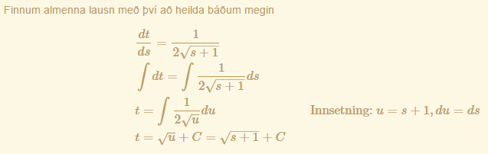

Leysið y′=sin(x)+sin(x)y.
- y(x)=e−cos(x)+k.
- y(x)=Cecos(x)+1.
- y(x)=Ce−cos(x)−1.
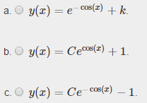
Svar: c
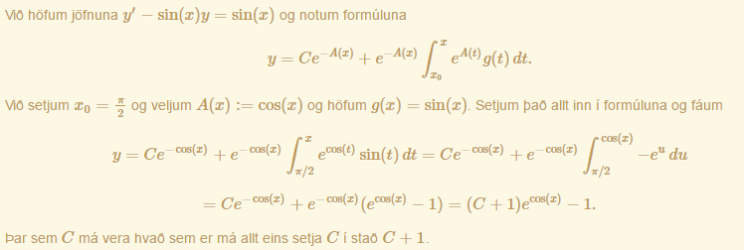

Hver af eftirfarandi fullyrðingum er réttust? C er alltaf fasti og C∈R.
- dydx=3x2+1 hefur almennu lausnina y=x3+x
- y=xln(x)−x+C er almenn lausn jöfnunnar y′=ln(x)
- y=3x er almenn lausn y′=3
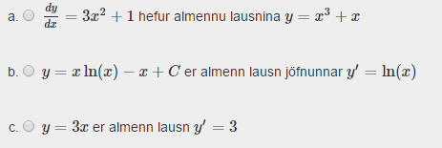
Svar: b
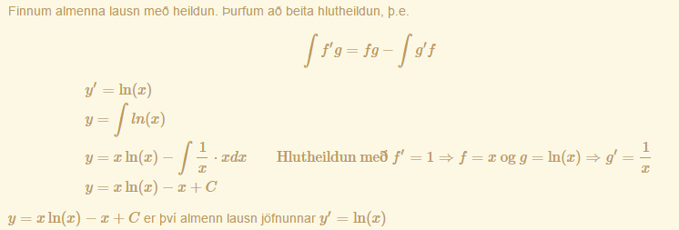

Hver af eftirfarandi fullyrðingum er réttust?
- y′=(3x2+1)y hefur almennu lausnina y=2ex3+x
- y′=−2xy hefur almennu lausnina y=Cex2
- y′=xy hefur almennu lausnina y=Ce12x2
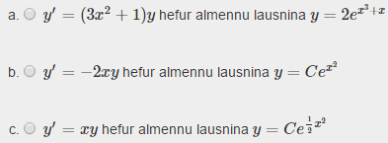
Svar: c
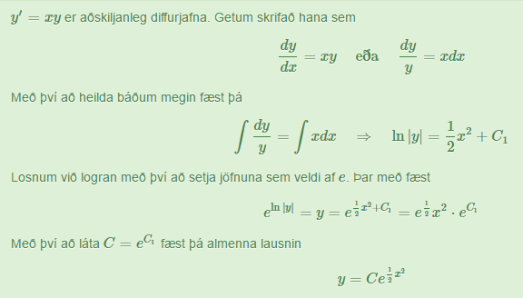

Diffurjafna af gerðinni
y′=g(y)
kallast sjálfstæð diffurjafna (autonomous). Þeir punktar y þar sem g(y)=0 kallast jafnvægis- eða kyrrstöðupunktar jöfnunnar. Hver af eftirfarandi fullyrðingum er réttust? 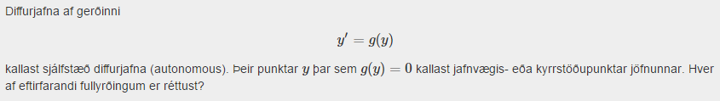
- y=1 er stöðugur jafnvægispunktur y′=(y−1)(y+2)
- y=1 er jafnvægispunktur y′=(y−1)(y+2)
- R=0 og R=b eru jafnvægispunktar dRdt=aR(t−Rb)
- Allt ofangreint er rétt
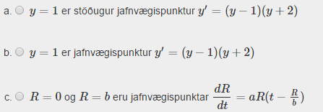
Svar: b

Hver af eftirfarandi fullyrðingum er réttust?
- y′=4xex2 hefur almennu lausnina y=e4x+C
- y′=−6x2+5 hefur almennu lausnina y=−x3+5x+C
- y′=−3x21−x3 hefur almennu lausnina y=ln|1−x3|+C
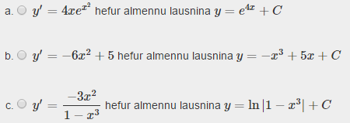
Svar: c
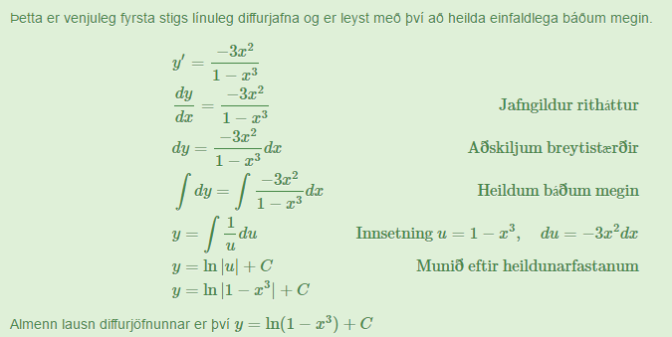

Diffurjafna af gerðinni
y′=g(y)
kallast sjálfstæð diffurjafna (autonomous). Þeir punktar y þar sem g(y)=0 kallast jafnvægis- eða kyrrstöðupunktar jöfnunnar. Hver af eftirfarandi fullyrðingum er réttust?
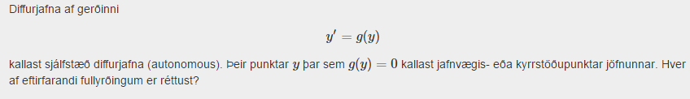
- α′=α4−16 er sjálfstæð diffurjafna
- h=3 er óstöðugur jafnvægispunktur dhds=(1−cos(hπ))(h−3)
- y′=(y−1)(y+2) er sjálfstæð diffurjafna
- Allt ofangreint er rétt
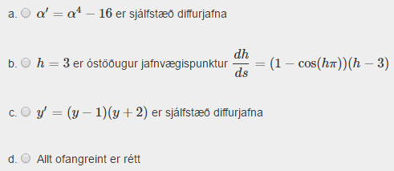
Svar: d
